

ВЕЛОТРЕНАЖЁР DFC
Артикул: B3386R
Модель: HOMCOM
Тип (серия): В
Руководство пользователя

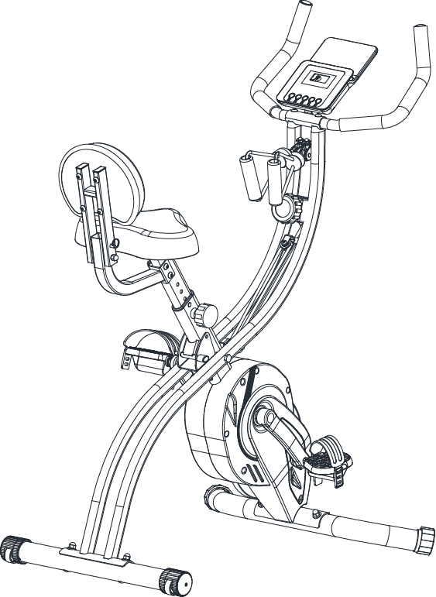

МЕРЫ ПРЕДОСТОРОЖОСТИ
Изделие сконструировано с соблюдением всех требований для его безопасного использования. Однако, не пренебрегайте мерами предосторожности, соблюдение данных рекомендаций сделают ваши занятия комфортными и безопасными. В частности, обратите внимание на следующие инструкции:
1. Не подпускайте к тренажёру детей и домашних питомцев. Не оставляйте детей без присмотра в одном помещении с тренажёром.
2. Одновременно на тренажёре может заниматься только один человек.
3. Если во время тренировки вы почувствуете головокружение, слабость или обнаружите у себя какие-либо другие болезненные симптомы, немедленно прекратите тренировку и обратитесь к врачу.
4. Размещайте тренажёр на чистой и ровной поверхности. Не используйте тренажёр вблизи воды и на открытом воздухе.
5. Во время занятий держите руки подальше от подвижных частей тренажёра.
6. Для занятий надевайте соответствующую спортивную одежду и обувь. Избегайте ношение свободной одежды, которая может застрять в тренажёре и заблокировать движение.
7. Используйте тренажёр только по его прямому назначению, описанному в руководстве. Для замены дефектных частей выбирайте только те детали, которые рекомендованы производителем.
8. Уберите все острые предметы вокруг тренажёра.
9. Лица с ограниченными возможностями могут заниматься на тренажёре только под присмотром тренера или медицинского персонала.
10. Перед тренировкой следует разогреться, выполнив ряд разминочных упражнений.
11. Пользоваться тренажёром, если он не работает должным образом, запрещено.
12. Максимально допустимый вес пользователя – 110 кг.

ВНИМАНИЕ: ПЕРЕД НАЧАЛОМ ЛЮБОЙ ПРОГРАММЫ ТРЕНИРОВОК ПРОКОНСУЛЬТИРУЙТЕСЬ С ВРАЧОМ. ЭТО ОСОБЕННО ВАЖНО ДЛЯ ПОЛЬЗОВАТЕЛЕЙ СТАРШЕ 35 ЛЕТ, А ТАКЖЕ ДЛЯ ТЕХ, У КОГО ЕСТЬ ПРОБЛЕМЫ СО ЗДОРОВЬЕМ.

СОХРАНИТЕ РУКОВОДСТВО ДЛЯ ДАЛЬНЕЙШЕГО ИСПОЛЬЗОВАНИЯ.

ИНСТРУКЦИИ ПО СБОРКЕ
1. ПРИМЕЧАНИЯ:
A. Перед тем, как приступить к сборке, убедитесь, что вокруг оборудования достаточно свободного пространства.
Б. При сборке и замене каких-либо деталей используйте только те инструменты, которые входят в комплект, или подходят непосредственно для вашего тренажёра.
В. Перед началом сборки проверьте, все ли детали есть в наличии.

ПОШАГОВАЯ СБОРКА
Шаг 1.
Выньте штифт (24) из главной рамы (7) тренажёра. Раскройте раму, как показано на рисунке ниже, после чего заново зафиксируйте конструкцию при помощи штифта (24).
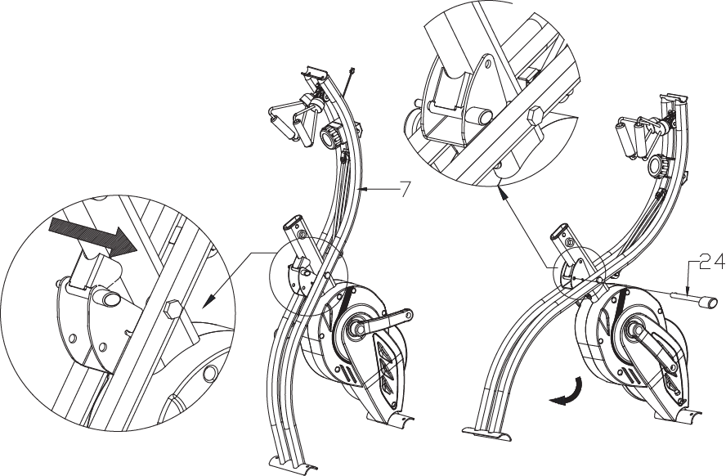

Шаг 2.
Закрепите передний (22) и задний (21) стабилизаторы на главной раме при помощи шайб (4) и гаек (20).
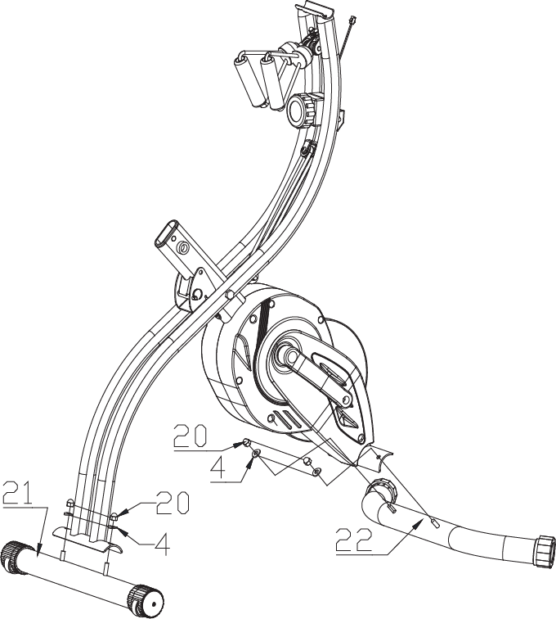

Шаг 3.
Закрепите сиденье (9) на опоре (11) при помощи шайб (17) и гаек (10). Установите полученную конструкцию в отверстие главной рамы (см. рисунок ниже). Для того, чтобы опору (11) можно было отрегулировать по высоте, ослабьте ручку (8). Затем установите деталь в нужное вам положение и зафиксируйте её, затянув ручку. Обратите внимание, ручка обязательно должна попасть в отверстие стойки, чтобы избежать случайного смещения детали, и, как следствие, травм пользователя или повреждение конструкции.
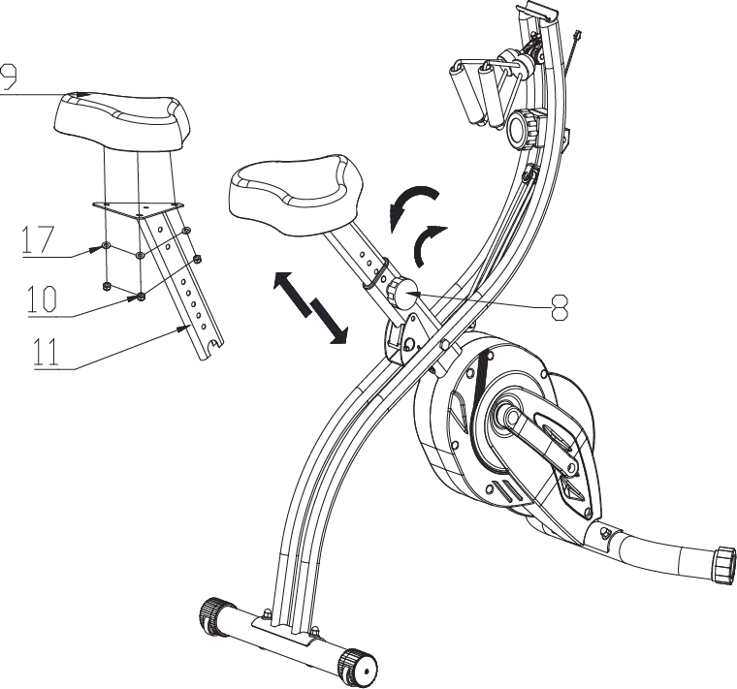

Шаг 4.
На опоре спинки (14) располагается заглушка (25), отрегулируйте её, как показано на рисунке ниже. Прикрепите к опоре (14) спинку (12), используя винты (13) и шайбы (5). Затем при помощи болтов (15), шайб (16) и гаек (10) закрепите полученную конструкцию на опоре сиденья (11).
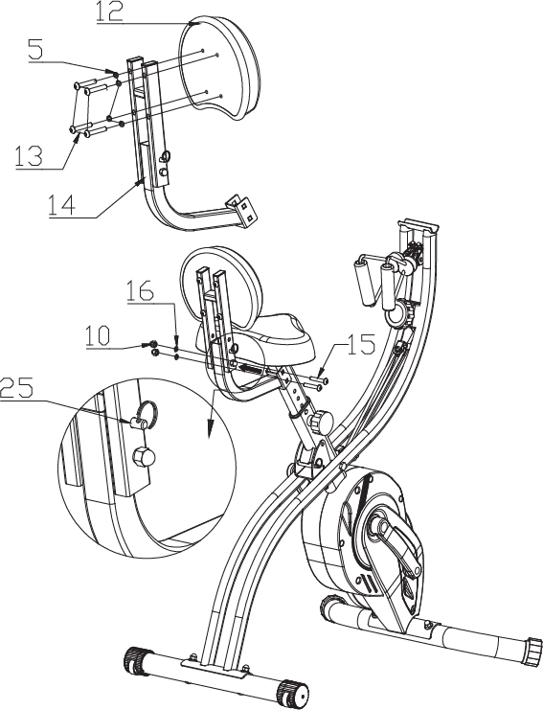

Шаг 5.
Закрепите поручень (6) в передней части главной рамы (7) при помощи болтов (3) и шайб (4).
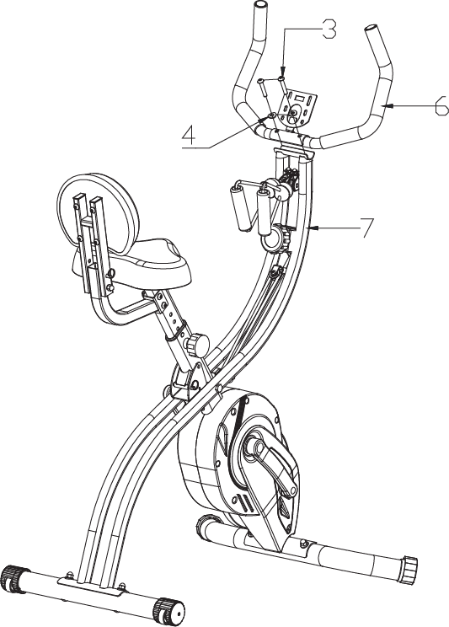

Шаг 6.
При помощи винтов (2) закрепите консоль (1) на металлическом держателе поручня (6), предварительно соединив провода (см. рисунок ниже).
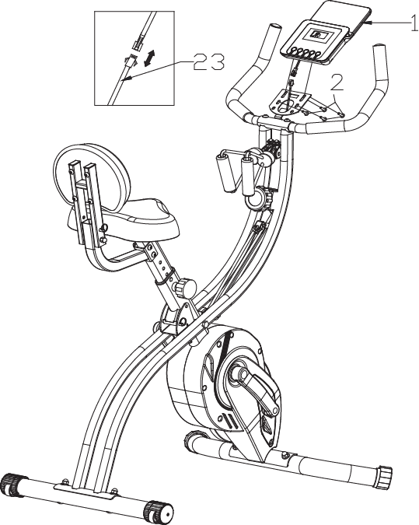

Шаг 7.
Закрутите левую (18L) и правую (18R) педали в одноимённые кривошипы (26L) и (26R), зафиксируйте детали при помощи гаек (19L) и (19R). При закручивании педалей следуйте направлениям, указанным на рисунке ниже (правая педаль закручивается по часовой стрелке, а левая – против часовой стрелки).
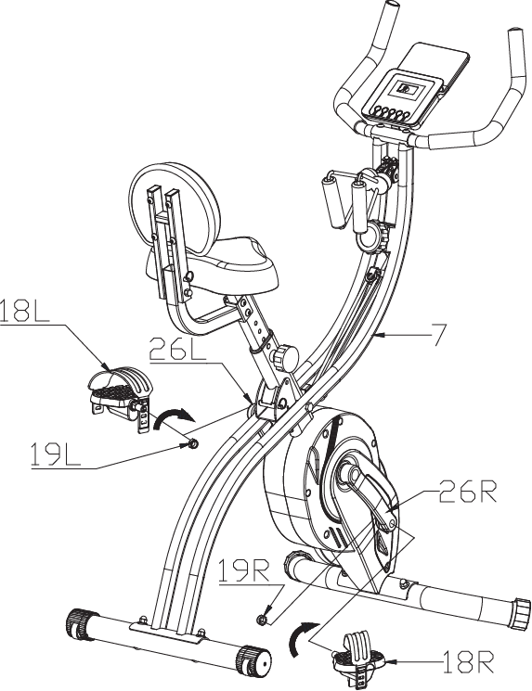

СБОРОЧНЫЙ ЧЕРТЁЖ
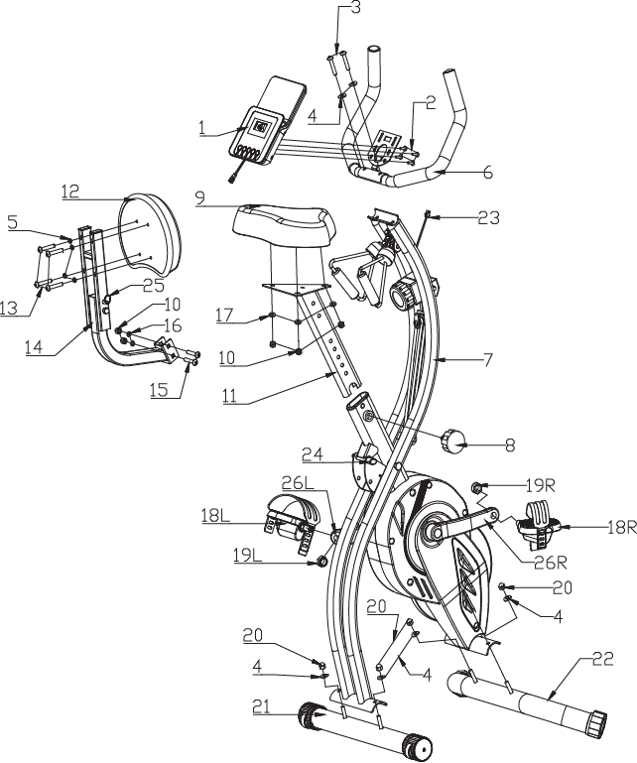
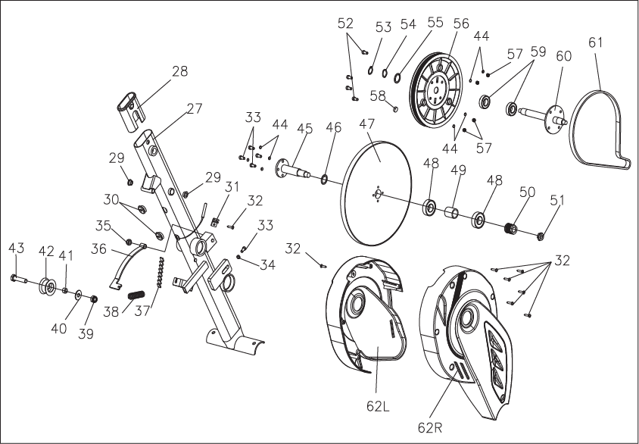

СПЕЦИФИКАЦИЯ
№ | Наименование | Кол-во | № | Наименование | Кол-во
1 | Консоль | 1 | 32 | Винт ST4.2×20 | 8
2 | Винт M5*10 | 4 | 33 | Винт M6x20 | 5
3 | Болт M8x40*15 | 2 | 34 | Пружинная шайба D6 | 8
4 | Шайба D8×1.5×φ20 | 6 | 35 | Гайка с нейлоновой вставкой M8 | 1
5 | Пружинная шайба D8 | 4 | 36 | Магнитная пластина | 1
6 | Поручень | 1 | 37 | Магнит 15×13×3 | 8
7 | Главная рама | 1 | 38 | Пружина Φ10×53 Φ1 | 1
8 | Пружинная шайба M16*1.5*22 | 1 | 39 | Гайка с нейлоновой вставкой M10 | 1
9 | Сиденье | 1 | 40 | Шайба D10×2.0xΦ20 | 1
10 | Гайка с нейлоновой вставкой M8 | 5 | 41 | Втулка Φ20*Φ10*8 | 1
11 | Опора сиденья | 1 | 42 | Шкив | 1
12 | Спинка | 1 | 43 | Болт M10x45 | 1
13 | Винт M8x45*15 | 4 | 44 | Пружинная шайба D6 | 1
14 | Опора спинки | 1 | 45 | Вал Φ20*105*M16*1.5 | 1
15 | Болт M8*40 | 2 | 46 | Шайба Φ20.2*Φ28*1 | 1
16 | Шайба D8×Φ25×2 | 2 | 47 | Маховик φ260*15 | 1
17 | Шайба d8 | 3 | 48 | Подшипник 6004RS | 2
18L/R | Педаль (левая/правая) | 1 к-т | 49 | Внутренняя втулка Φ26*Φ20*24.2 | 1
19L/R | Гайка (левая/правая) | 1 к-т | 50 | Малый шкив | 1
20 | Гайка M8 | 4 | 51 | Гайка с нейлоновой вставкой 1/2"*20 | 1
21 | Задний стабилизатор | 1 | 52 | Винт M6x15 | 4
22 | Передний стабилизатор | 1 | 53 | Стопорное кольцо D17 | 1
23 | Провод датчика | 1 | 54 | Шайба D17 | 1
24 | Штифт | 1 | 56 | Шкив Φ200*21 | 1
25 | Пружинная шайба Φ8 | 1 | 57 | Гайка с нейлоновой вставкой M6 | 4
26L/R | Кривошип (левый/правый) | 1 | 58 | Магнит | 1
27 | Опорная стойка | 1 | 59 | Подшипник 6003RS | 2
28 | Втулка | 1 | 60 | Центральный вал | 1
29 | Заглушка | 2 | 61 | Ремень 290PJ6 | 1
30 | Заглушка кабель-канала | 2 | 62L/R | Защитный кожух (левый/правый) | 1
31 | Опора датчика | 1

产品装配方式
РУКОВОДСТВО ПО РАБОТЕ С КОНСОЛЬЮ
(С ПУЛЬСОМЕТРОМ)
ОСНОВНЫЕ ФУНКЦИИ:
РЕЖИМ/MODE:
1. Выбор и переключение на желаемую функцию.
2. При удержании кнопки в течение 5 секунд – конвертер единицы скорости (км/ч).
НАСТРОЙКИ/SET:
Переход к настройке параметров тренировки (время, пройденная дистанция, количество сожженных калорий, пульс) – за исключением режима сканирования.
СБРОС (RESET):
1. В режиме настроек – сброс установленного показателя.
2. При удержании кнопки в течение 3 секунд – сброс параметров тренировки (время, пройденная дистанция, количество сожженных калорий, пульс).
ФУНКЦИОНАЛЬНЫЕ КНОПКИ:
- СКАНИРОВАНИЕ/SCAN: Нажимайте кнопку MODE до тех пор, пока на дисплее не появится надпись “SCAN”: в данном режиме все параметры тренировки будут отображаться на дисплее попеременно, по 4 секунды каждый.
- ВРЕМЯ/TIME: Общая продолжительность тренировки.
- СКОРОСТЬ/SPEED: Текущая скорость тренажёра.
- РАССТОЯНИЕ/DISTANCE: Расстояние, пройденное во время тренировки.
- КАЛОРИИ/CALORIE: Количество калорий, сожженных во время тренировки.
- ОДОМЕТР/TOTAL DISTANCE(ODO): Общее пройденное расстояние за время работы тренажёра. При смене батареек значение данного параметра обнуляется.
ТЕХНИЧЕСКИЕ ХАРАКТЕРИСТИКИ:
ПАРАМЕТРЫ | АВТОМАТИЧЕСКОЕ СКАНИРОВАНИЕ | Каждые 4 секунды
ПАРАМЕТРЫ | ПРОДОЛЖИТЕЛЬНОСТЬ | 0:00~99:59 (мин:сек)
ПАРАМЕТРЫ | ТЕКУЩАЯ СКОРОСТЬ | Максимальное значение – 999.9 км/ч
ПАРАМЕТРЫ | ДИСТАНЦИЯ | 0.0~9999 км
ПАРАМЕТРЫ | КАЛОРИИ | 0~9999 Ккал
ПАРАМЕТРЫ | ОБЩАЯ ПРОЙДЕННАЯ ДИСТАНЦИЯ | 0.0~9999 км
ПАРАМЕТРЫ | ЧАСТОТА ПУЛЬСА | 40~240 уд./мин (кол-во ударов в минуту)
ТИП ИСПОЛЬЗУЕМЫХ БАТАРЕЕК |  | AAA (2 шт.)
ТЕМПЕРАТУРА ВО ВРЕМЯ ИСПОЛЬЗОВАНИЯ |  | 0℃ ~ +40℃ (32℉ ~ 104℉)
ТЕМПЕРАТУРА ХРАНЕНИЯ |  | -10℃ ~ +60℃ (14℉ ~ 168℉)
РЕКОМЕНДАЦИИ К ЗАНЯТИЯМ
Использование данного тренажера поможет улучшить ваше общее физическое состояние, поднимет мышечный тонус и при надлежащем питании, включая контроль за потреблением калорий, даст возможность сбросить лишний вес.

1.Разогревающая разминка
Этот этап позволяет улучшить кровообращение и подготовить мышцы к дальнейшей работе, что снизит риск получения травм мускулатуры и связок. Выполните несколько разминочных упражнений, как показано на рисунках ниже. На каждое упражнение уделяйте по 30 секунд. Не перенапрягайте и не рвите мышцы во время растяжки – если вы почувствуете боль или другие неприятные ощущения, то прекратите занятия.
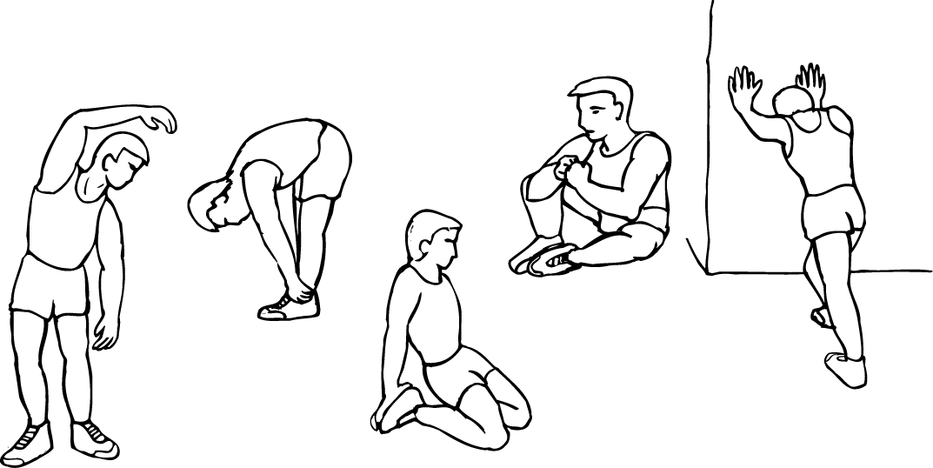

ВНУТРЕННЯЯ ЧАСТЬ БЕДРА
НАКЛОНЫ ВПЕРЁД

КОЛЕНИ/АХИЛЛЫ
НАКЛОНЫ В СТОРОНУ
ВНЕШНЯЯ ЧАСТЬ БЕДРА

2.Тренировка
На данном этапе идёт увеличение нагрузки, вследствие чего необходимо приложить усилия. При регулярных занятиях, мышцы ног станут более гибкими. Тренируйтесь в своем темпе, но он обязательно должен быть равномерным в течение всей тренировки. Скорость вашей тренировки должна быть достаточной, чтобы ваш пульс находился в целевой зоне в соответствии с диаграммой ниже.

Длительность основной тренировки должна быть не меньше 12 минут, обычно в начале тренировочной программы на данный этап уделяют 15-20 минут.

3. Заминка
Данный этап направлен на стабилизацию работы сердечно-сосудистой системы и мышц. Необходимо повторить упражнения на растяжку в течение примерно 5 минут, постепенно понижая темп и избегая резких движений. При выполнении упражнений следует помнить, что нельзя перенапрягать или рвать мышцы.
По мере того, как вы будете становиться сильнее, вам потребуются более длительные и тяжёлые тренировки. Рекомендуется тренироваться, по крайней мере, три раза в неделю и, если возможно, распределять упражнения равномерно по всей неделе.

ПОДДЕРЖКА МЫШЕЧНОГО ТОНУСА
Для поддержания мышечного тонуса во время тренировки вам необходимо установить высокое сопротивление педалей. Это создаст дополнительную нагрузку на мышцы ног, и, возможно, не позволит вам тренироваться так долго, как вы хотите. При желании улучшить физическую форму измените свою программу тренировок. Этапы разогрева и заминки могут проходить как обычно, но в конце тренировки вы должны увеличить сопротивление, заставляя ноги работать с большим усилием. Чтобы ваш пульс оставался в целевой зоне, потребуется снизить скорость.

ПОТЕРЯ ВЕСА
Важным фактором здесь являются усилия, которые вы прилагаете во время тренировки. Чем сильнее и дольше вы тренируетесь, тем больше калорий вы сожжете. Данная программа похожа на программу тренировок для улучшения физической формы, но направлена на достижение других целей.

